

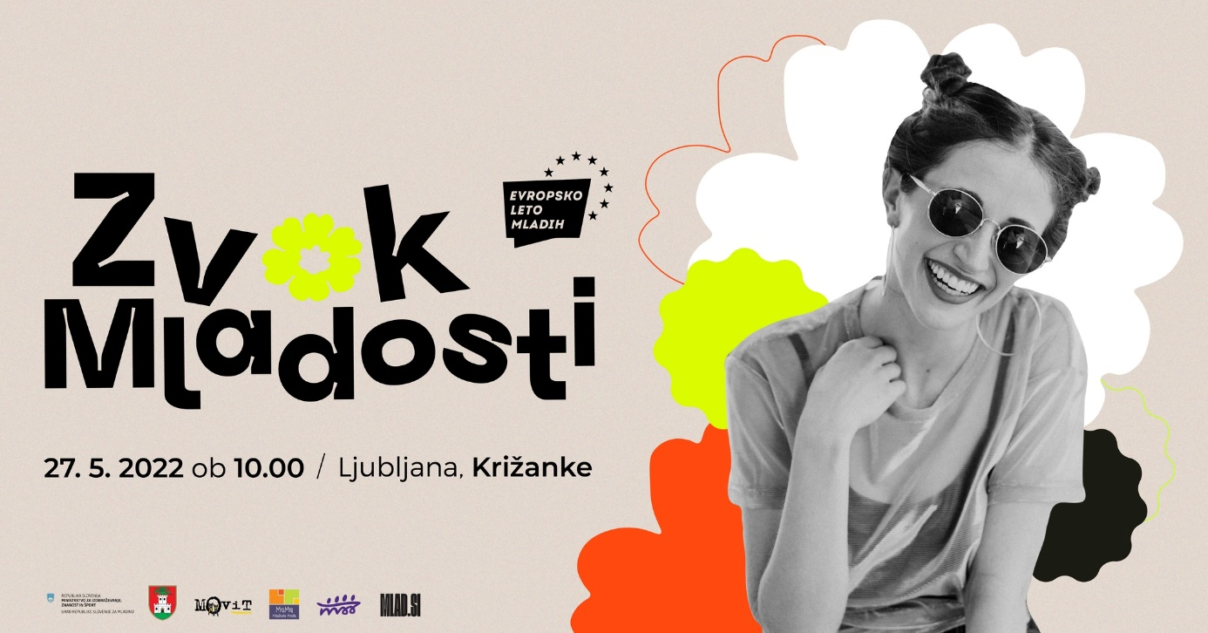

Vabljeni, da se pridružite na osrednjem dogodku evropskega leta mladih z naslovom Zvok mladosti, ki bo potekal 27. maja, med 10. in 18. uro, v Križankah.
ZVOK MLADOSTI je dogodek s katerim boste skupaj proslavili evropsko leto mladih.
Na enem mestu bo ob celodnevnem vzporednem dogajanju, ki se bo raztezalo od Trga francoske revolucije do glavnega odra Križank, povezal dialog z odločevalci, izobraževalne vsebine, interaktivne delavnice na različne teme in kulturno-glasbeni program.
Vse aktivnosti, ki bodo potekale na dogodku, bodo predstavljene z vidika trajnostne in ekološke note ter podane na interaktiven, informativno – izobraževalen in zabaven način.
Vabljeni, vstop je brezplačen!
Program dogodka:
- Na glavnem odru vas bosta čez celodnevno dogajanje popeljala Vid Sodnik in Kaja Grozina. Na oder bosta povabila Cirkus Fuskabo, Martino Ipšo, Impro: Šila, DJ Wood – D. Dan pa boste zaključili ob zvokih Ukrajinskega simfoničnega orkestra Music for the Future in Koala Voice.
- Istočasno bo v Viteški dvorani pri Križankah potekal mladinki dialog in predstavitev programov Erasmus + Mladina in Evropska solidarnostna enota. Udeležili se boste lahko dveh pogovorov z odločevalci na temo trajnosti in podnebnih sprememb ter digitalizacije.
- V okviru dogodka bo potekala tudi interaktivna sejemska dejavnost, na kateri se bodo predstavljale organizacije za mlade, okoljevarstvene in trajnostne organizacije ter vladni resorji. Skozi različne aktivnosti, kot so delavnice o oblikovanju predlogov za odločevalce, delavnice na temo duševnega zdravja, zaposlitve, kvizov o enakosti spolov, ponovne uporabe časopisnega papirja, izmenjevalnice ter mnogo drugih, boste spoznavali trajnostne tematike.
Vabljeni, vstop je brezplačen!
Link do dogodka lahko najdete tukaj.

Vir: Urad RS za mladino

